Jueves
27
de enero

Cuarto de Primaria
Inglés
(Ciclo II)

Let’s play!

Aprendizaje esperado: comprende el contenido de un diálogo. Explora anuncios y avisos de espacios públicos. Escucha diálogos en los que se utilizan expresiones para obtener lo que se quiere. Intercambian expresiones para obtener lo que se necesita.

Énfasis: reconoce expresiones dentro de un diálogo. Explora avisos de espacios publicitarios. Escucha diálogos con expresiones para obtener lo que se quiere. Identifica expresiones para obtener lo que se necesita.

¿Qué vamos a aprender?

Reforzarás la pronunciación de las oraciones vistas en la sesión de I am going to.

Welcome to another English Class.
Bienvenidas y bienvenidos a otra clase de inglés.

Are you taking care of you?
Remember to keep in mind these recommendations.

Observa el siguiente video.

- Video recomendaciones.
https://youtu.be/BxGDv_kkaTQ

¿Qué hacemos?

Today we are going to make a review of the last lessons.

Vas a hacer un repaso de las lecciones anteriores para que recuerdes los temas, las palabras que aprendiste y así puedas continuar con los nuevos temas y sigas practicando este idioma.

Ahora que estuviste de vacaciones, seguramente, repasaste tus notas, y si no, vas a aprovechar ésta y la siguiente clase para ponerte al corriente.

Before we start, I want to ask you a question boys and girls, antes de empezar quisiera hacerles una pregunta niñas y niños.
What are you going to do in this New Year 2021?

¿Recuerdan qué significa esta pregunta en español? ¿Qué van a hacer en este año nuevo 2021?

Aquí tengo unas imágenes para que anotes en tu cuaderno algunos ejemplos de los que podrían ser sus nuevos propósitos y al finalizar el ciclo escolar lo revisen y vean si cumplieron con sus expectativas.

También repasarán la pronunciación de las oraciones.
- I am going to get good grades.
- I am going to behave well.
- I am going to learn English.
- I am going to study hard.
- I am going to exercise.
- I am going to eat healthy.
- I am going to do my homework.

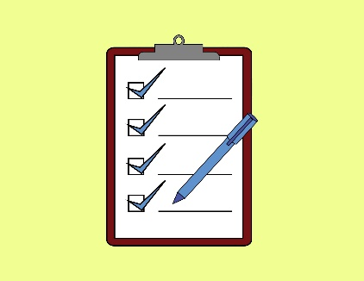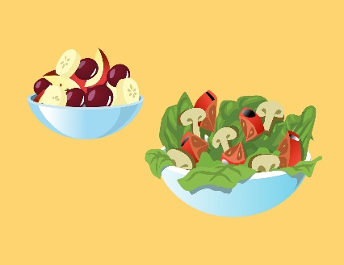

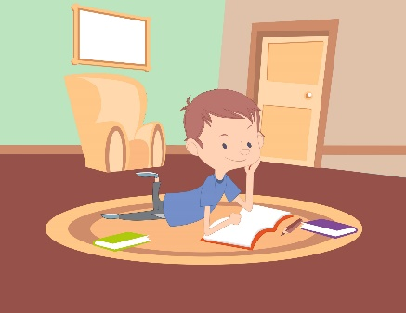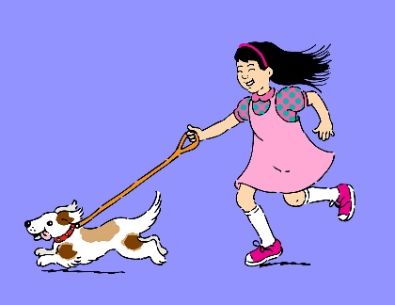

Ahora que ya anotaste lo que podrías hacer en este año nuevo, en inglés y en español, continua con la siguiente actividad.

En un bote coloca algunas frases escritas en papel de varios colores, esto te ayudará a recordar los temas vistos y así posteriormente harás la actividad anotada en cada papelito.

Saca un papel. Complete the advertisement. Completa el anuncio.

Puedes colocar un anuncio que se vende un oso Teddy.

Puedes hacer la dinámica con algún familiar. Vas a completar los datos que debe llevar el anuncio con las tarjetas que están colocadas alrededor. Let’s start! ¡Vamos a empezar!

Count on me.
Don’t worry.
It’s great.
I can help you.
I don’t know.

Continúa sacando los papelitos y colócalos en los lugares correspondientes, repasa la pronunciación de estos elementos.

Realiza la siguiente actividad.

Mime the situation and discover the solution.
Imita la situación y descubre la solución.

¡Vas hacer imitaciones! Integra tarjetas que describan algunas situaciones.
Tú harás la mímica de esas situaciones y otro participante, o familiar, descubrirán qué significa en español, luego analizarás qué respuesta le corresponde a partir de las siguientes tarjetas.

Good! ¡Bien!

Repasa la pronunciación.

My friend doesn’t understand the homework
(mi amiga o amigo no entiende la tarea)

-Count on me, I can help you with your homework
(cuenta conmigo, puedo ayudarte con tu tarea)

A friend is locked in the room and he can’t get out.
(un amigo está encerrado en el cuarto y no puede salir)

-Don’t worry, I have the key
(no te preocupes, tengo la llave)

A friend can’t open the bottle of water.
(una amiga no puede abrir la botella de agua)

-I can help you open it
(te puedo ayudar a abrirla)

Do you know where the map is?
¿Sabes dónde está el mapa?
-I don’t know, I'm sorry (no sé, lo siento)

A friend is happy to find a $100 pesos bill
(Un amigo está feliz de encontrar un billete de 100 pesos)

-It’s great, now I know why he is so happy
(es grandioso, ahora sé por qué está tan feliz)

Good job! ¡Buen trabajo! Continua con tu repaso.

Observa el siguiente video.

- Making Requests.
https://youtu.be/n7WdRneBDDg

Recuerdas que en sesiones anteriores aprendiste a pedir las cosas por favor. Esto es muy importante.

Con estas frases aprendiste una canción. ¿Recuerda la canción?

- May I have an Apple please song.
https://youtu.be/LjYFyG4yrFQ

¿Memorizaste todo? Compruébalo con el siguiente juego.

¿Tic Tac Toe? Conoces su nombre en español “juego de gato”.

Coloca frases incompletas en cada casilla; cuando te toque jugar, podrás marcar con un círculo o un tache la casilla que escojas y debes antes completar la frase.

Gana quien complete las frases y haga “gato”.

Una actividad más.

Prepara letras con material foamy (o cartón) para formar palabras de las que has visto en sesiones anteriores, colócalas de manera desordenadas como, por ejemplo: help, great, hello, etc. Reforzarás la pronunciación.

¡Buen trabajo!

Gracias por tu esfuerzo.

